Биографические и генеалогические сведения

ПЯТОЕ ПОКОЛЕНИЕ

Глава 15. Дядя Соломон Хаеш

Хаеш Соломон Лейзерович, он же Лазаревич 18

Моего родного дядю Соломона я видел всего один раз в жизни. Было это вскоре после войны, наверное, в 1945 или 1946 году. В войну во время бомбежки от его дома отвалилась стена, в том числе и его комнаты, так что он лишился жилплощади. Приехав в Ленинград, он примерно неделю жил в нашей 40-метровой комнате, причем спал на полу. Каждое утро я наблюдал с удивлением его мощную гимнастику, которую он начинал лежа бесчисленными упражнениями для брюшного пресса. Затем вставал и работал с пружинным эспандером. Кампания «по борьбе с преклонением перед Западом» тогда еще не развернулась, и дядя называл этот не известный мне спортивный снаряд «шведским эспандером». После гимнастики Соломон отправлялся купаться в Неве. Делал это, по словам брата и сестры, круглогодично, то есть был «моржом». В те годы это было редчайшим увлечением. Оно показывает, как вдумчиво и активно Соломон заботился о своем здоровье. И результаты были налицо. Он был высок, строен, тело красиво обрисовывала мускулатура. Короче - мужчина в расцвете сил. Уехав от нас, он почему-то оставил свой эспандер, который долго хранился у меня.

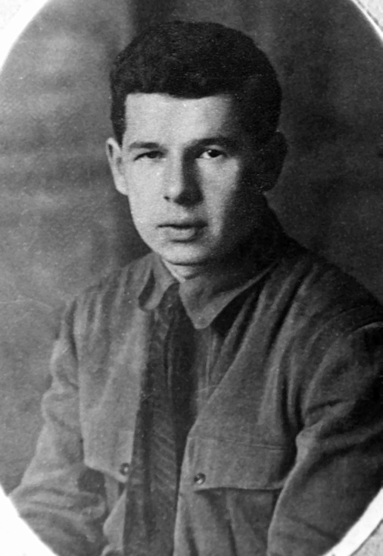
Рисунок 1. Дядя Соломон Хаеш
Все остальные мои сведения о Соломоне основаны на воспоминаниях папы и тети Цили. Рассказы папы в основном уже вошли в предыдущие главы (3, 5, 7), и здесь я ограничусь напоминанием и ссылками. Остальное все из рассказа тети Цили, записанного мной 20 ноября 1981 года. Небольшие дополнения Циля сделала 23 ноября 1983 года, когда я снова записывал ее воспоминания. Один абзац написан со слов Полины Ноевны Буниной, подруги моей мамы.
Архив дяди, если когда и существовал, то до меня не дошел. Да и фотография его ко мне попала случайно, и она у меня единственная. Так что эта глава будет, видимо самой краткой, в истории рода Хаеш.
Как я уже писал в биографии Лейзера (глава 3), Соломон родился 18 января 1903 г. Он был третьим, младшим ребенком Фрейды. Папа подтверждает: «Соломон был на год восемь месяцев младше меня». По словам Цили, он был «любимчик матери, она, тетя Фрейда, его, видимо, испортила». Такое воспитание дало ожидаемый результат: в рассказах родных о Соломоне мало добрых слов. Давая его общую характеристику, Циля говорит:
«Соломон был огромный, самый высокий из всех братьев. Пожалуй, такой, как ваш Сережа. У всех Хаешей красивые глаза, а у него щелки были такие. Я говорила ему: „Тебе надо носить очки, глаза больше будут“. Глаза его немного портили».
«Соломон – голова, очень умный, очень красноречивый, немного в другом плане, чем Макс и Илья. Соломон большой дипломат был. Старался говорить без бурных излияний, спокойно. Речь у него вкрадчивая, так сладко-сладко говорил, но кто с ним сталкивался, уже имел о нем определенное мнение. „Мягко стелет, жестко спать“ - говорили о нем Макс и Илья. Логики было много в его выступлениях, но характер… У него была, я бы сказала, патологическая жадность. Все хотел подгрести под себя. Умный человек, казалось бы, а, в общем, жизнь у него сложилась как-то по дурацки. Но был очень чистый».
О его раннем детстве в Жеймелях мой папа не обмолвился ни словом. Циля знала больше: «Соломон ходил сначала в хедер, а потом учился в русской гимназии. Школу кончал в Пензе». Надо полагать, что это была та же Первая «дворянская» гимназия, преобразованная советской властью в школу второй ступени, которую кончил папа. Поскольку Соломон в Гомеле на год, как папа, не задержался, а уехал с родителями в Пензу, то и поступил там в гимназию в 1916 году в третий класс. Хотя он был моложе Ильи на два года, но отставал, видимо, лишь на один класс, так как Илья потерял год, готовясь в Митавскую гимназию, куда его не приняли.
Первое упоминание о брате в рассказах папы относится к годам их пребывания в Пензе. В конкретном оно опирается опять-таки на рассказ Цили.
«Я расскажу про этого нашего Соломончика и его друга и приятеля Макса. Макс – сын Моисея, наш двоюродный брат и родной брат Цили Хаеш в Москве. А Соломон – мой родной брат.
Что такое Соломончик? Где только можно что-нибудь хапнуть, там Соломончик. Все, что сладко, все, что можно лизнуть, тоже он. И Макс такой, но только Макс лучше родственник, а Соломон даже и родственник был никуда не годный.
То, что я хочу рассказать, рассказала мне Циля. Но вообще Соломончика я знал хорошо и по нашему дому. А этот [рассказ] касается события, которое было с ним и с Максом в их доме, доме дяди Моисея. Оба они не могли пройти мимо варенья, а особенно мимо меда. И надо сказать, что в наших семьях всегда заготовки были, особенно варенья было много. Прямо кринками. Я знаю про Соломона сам, что он разорял буфет мамы, ничего не помогало. Как только Соломон придет, он начинал рыскать по буфету, по кладовкам, и давай мед там и всякие другие варенья, и жратву. Он на это был падок невероятно.
Они уже были молодцы лет по пятнадцать–шестнадцать. Соломон пришел к ним и говорит Максу:
- Ну, давай искать мед, - а у них была домработница [Рахиль Крецмер]. Потом она стала фактически женой дяди Моисея, когда тетя Гитель умерла. Эта домработница запрятала мед так, что они никак не могли найти. Они рыскали, рыскали… Прямо расстроились парни. Нет меда. Куда делся мед?
И вдруг Цилька, она еще ребенок, годика три-четыре, увидела струйку, текшую откуда-то из-под буфета. Она говорит:
- Ой, струйка, - два братца сразу же побежали к этой струйке, а Рахили сразу же тошно стало. Они пальцем мазнули в эту струйку, - А-а! Мед!
Ну, все! Сразу нашли этот мед и налегли. Меда не стало. Вот, что такое Макс и Соломончик. Но Макс – хороший парень, душевный, а Соломон, нет. Он плохой был всегда, жадный.
Такие фрукты [они] были. Я не мог с ними дружить, потому что у них совершенно другие запросы, другие интересы, другие нравы были. Они девочек задирали, а я был всегда тихий такой».
Впрочем, на 80-летнем юбилее папы, Циля, рассказывая о своих посещениях Фрейды в Пензе, говорит, что та прятала сладости от папы тоже (см. Главу 3, с. 26). И далее:
«Циля: Мальчишки они были препротивные, надо сказать. В этом дворе были три девочки-красавицы. Они с великим трудом сделали в садике горку. То ли это была такая манера ухаживать, но мальчишки согнали этих девочек с горки, выгнали из садика. И начали кататься на горке.
Илья: Это не я. Это братики родной и двоюродный. Они были более смелые. Я был тихий парень.
Циля: Все претензии были ко мне, хотя мне было от роду, наверное, лет семь-восемь (1917- 1918 годы – А.Х.): „Вот какие у тебя братья, такие-сякие!“»
Илья: «Я с ними обоими не дружил, и Макс мне тоже не нравился никогда. Задирали они девчонок. Вообще они были такие хулиганистые оба, два друга».
Чудовищный эпизод, когда Соломон просил чехов, захвативших 29 мая 1918 года Пензу и зашедших во двор к Хаешам расстрелять 17-летнего Илью, соврав им, что он коммунист, описаны в глава 7. Там же, как Лейзер в 1921 году послал Соломона за Ильей в Свердловск, но Соломон не только не вывез оттуда Илью, но и сам остался там с ним жить и как грозил ножом зарезать их хозяйку, потребовавшую у Ильи долю его пайка.
По словам Цили, в 1919 – 1921 годах Соломон дважды приезжал к ним на дачу в Индерку, и ему там очень нравилось. Приводимый эпизод относится, очевидно, к концу лета 1921 года: «Дядя Лейзер тогда уже уехал [в Литву]. Приехал Соломон. Надо сказать, что он отличался особенной скупостью. Папа велел [его принять] - как же, младшенький и вроде родителей нет. Здоровенный детина он был. У меня там была няня мордовка. Огромная женщина, могучая, добродушная, совершенно честная. Ее никто никогда не контролировал. Как-то Рахиль уехала. Соломон решил взять команду в свои руки. Начал проверять ее. Что она купила, да сколько стоит, а где сдача. Я ему говорю: "Соломон, ну что ты, Шуру не надо проверять". А он за свое. Она говорит: "Отстаньте от меня!" Она терпела, терпела, и они начали бороться друг с другом. Тут она положила его на лопатки в одно мгновение. То есть он проявлял огромную практичность, хотя был тогда совсем молодой».
Из Свердловска Соломон в 1921 году уехал в Петроград к Ане (см. главы 6 и 7), где жил сначала у Ани. Когда в Петроград приехал Илья, Соломон жил вместе с ним в комнате на канале Грибоедова у Львиного мостика, в квартале, где ныне дислоцируется ОМОН (отряда милиции особого назначения).
Папа рассказывал: «С Соломоном на канале Грибоедова жили бедно, голодно. Где, у кого я жил, не помню. Главный хозяйственник был Соломон, а я всегда был в подчинении. Соломон был дошлый, работал в Консерватории, он был там студентом и администратором Большого зала. Он его и восстанавливал после Гражданской войны. Зал был в запущенном состоянии. Соломон и билеты давал в кассы. Фактически на нем этот зал и держался. Весь доход Консерватории от этого зала шел ей через него. Он был делец масштабный».
Циля рассказывает: «Соломон пел. У него вдруг прорезался голос – тенор. Вначале он поступил в Консерваторию. Это было начало 20-х годов. Илья и Макс жили в Ленинграде, в Лесном, в Сосновке. Снимали комнату вдвоем с Максом. Где тогда жил Соломон, не знаю, но у него была большая хорошая комната. В Консерватории Соломон стал очень популярным человеком. В силу чего? Были годы разрухи. То ли от Консерватории концертный зал, то ли зал Мариинки не функционировал. Соломон взял на себя инициативу. Организовал студентов, и начали давать концерты».
Из литературы известно, что в феврале 1919 году в Большом зале Консерватории начинал свою работу первый советский драматический театр, организованный при участии М. Горького. В 1920 году театр, получивший впоследствии имя писателя и названный Большой драматический театр (БДТ), выехал в новое здание на Фонтанке. Через два года Консерватория приступила к созданию оперной студии, которая играла и играет важную роль в практике ее студентов и выпускников. Ученики участвовали в восстановлении зала, приводили в рабочее состояние театральное оборудование. Первые спектакли студии, открытой в 1923 году, шли под рояль. Были осуществлены «Евгений Онегин», «Фауст». Одновременно практиковались выездные концерты на заводы и фабрики под лозунгом «Музыка – в массы». В 20-е годы в свободное время сценическая площадка сдавалась кинотеатру «Гигант», а затем Театру рабочей молодежи (ТРАМ).
В справочнике «Весь Ленинград на 1925 год» на стр. 166 зарегистрирован Красный театр Л. Г. С. П. С. (Ленинградского Губернского Совета Профессиональных Союзов), расположенный на Театральной площади в Большом зале Консерватории. Директор театра Гурвич И. Н., управляющий Бернацкий И. С., администратор Хайш С. Л. Последний и есть Соломон Лазаревич Хаеш.
«И он стал каким-то администратором или директором хозяйственной части Мариинского театра. Я помню, что кто-то из солисток нашего Большого театра в Москве был его соратницей в то время в Ленинграде. И он ее притеснял.
Соломон давал очень скупо контрамарки Максу и Илье. Илья не очень и требовал, а Макс требовал контрамарки, и Соломон очень скупо давал. Надо было ему кланяться. Макс возмущался: „Это я ему еще кланяться должен!“ Макс разозлился, зашел в кабинет к Соломону, когда его не было, и выудил целую книжку контрамарок. Сказал: „Теперь я этой жадине уже кланяться не буду“. И ходил свободно по этой книжке. Соломон на это ругался.
В отношении его дел музыкальных. У него был лирический тенор. Выступал он по вечерам на концертах. Но у него начал пропадать голос. По-моему, горло он простудил в Неве. Он лечился. У него была такая резиновая груша. Бывало, он запустит ее в самую глотку. Но ему уже стало ясно, что голос пропадает. А годы уходят.

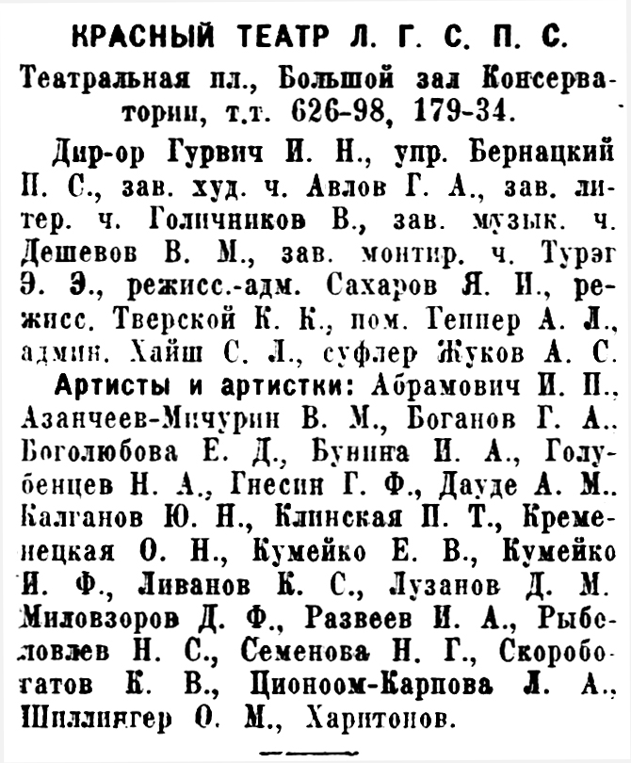
Рисунок 2. Красный театр по справочнику «Весь Ленинград на 1925 г.»
Он довольно хорошо был знаком с Глазуновым. Тот был лектором в Консерватории. Поступить в технический вуз было трудно. Они осаждались. Из детей служащих никто не мог поступить. Брали только рабочих. Но Глазунов дал ему такую рекомендацию, очень настоятельную, что он поступил в Технологический институт. Учился он прекрасно. Кончил институт».
В 1929 году на первом курсе для изучения математики и физики Симе понадобились многочисленные учебники. Ими ее снабдил Соломон. Он же помогал ей с учебниками и позже.
Работал Соломон по окончании института в Ленинграде в «Гипробуме» (Государственном институте по проектированию целлюлозно-бумажной промышленности), расположенном на проспекте Огородникова, 3 (ныне Рижский проспект). Институт проектировал новые и реконструировал существующие предприятия на всей территории Советского Союза.
Вспоминает Полина Ноевна Бунина: «Соломона я знала по Гипробуму. Я же бумажница по образованию, работала в Научно-исследовательском институте целлюлозно-бумажной промышленности. Он находился в Лесном, рядом я фабрикой-кухней, близко от Лесотехнической академии, Институтский переулок, 5. В то время строили новое здание, и Гипробум переехал к нам. Соломон считался очень хорошим инженером. Потом у него был очень красивый голос, прекрасный голос. Своим голосом он всех пленял и очень покорял женщин. У нас была бумажница Лидия Левина. Она была такая в своем роде, у нее только рот был некрасивый, но, в общем, она была привлекательная. Я знаю, что у него был с ней негласный роман. Они очень так дружили».
Циля рассказывала:
«Соломон всегда подчеркивал, что знает меня с детства. Считал, что я ему очень близкая родственница, довольно часто бывал у меня. Он ведь участвовал в Москве в конкурсных комиссиях, которые выбирали площадки для строительства. Отвлеченно рассуждая, он был очень умный человек.
Он купался в проруби. Закалялся. Один раз, я помню, мы поехали к тете Соне, в Петровско-Разумовское, это к матери Доры. Он увидел пруд. Был октябрь или ноябрь. Уже сало на воде было такое. Вдруг он мне говорит на мосту на этом: „Ну-ка отвернись на минуточку“. – „Что такое?“ - „Я тут сейчас искупаюсь“. Я говорю: „Тогда я действительно отвернусь и сделаю вид, что я с тобой незнакома. Потому что сейчас все сбегутся“. Он разделся. Искупался. Он всегда носил с собою какое-то маленькое полотенчико. Я делала вид, что я его не знаю. Стою просто. Народ собрался на мосту. И после этого мы пошли к тете Соне.
У него в характере был какой-то странный эгоизм. У него всегда была жажда наживы. Скупость, жадность такая. Но сладкоречивый, очень сладкоречивый. У него были большие организаторские способности. В капиталистической стране он стал бы крупным дельцом. Аня мне сколько раз жаловалась на него. Она говорила: „Какой странный человек. У него никаких родственных чувств ни к кому нет“. Ему действительно никто не нужен был».
«В 30-х годах Соломон уже был ведущим инженером. Была у него прекрасная комната, метров 25-27. Я как-то приехала в Ленинград. Еще не была замужем. Он мне говорит: „Слушай, сделай мне, чтобы в комнате было уютно. Я тебе за это заплачу“. Еще до этого он купил себе рояль кабинетный, коричневый у вдовы Мамина-Сибиряка или какого-то другого очень крупного деятеля, писателя или композитора. Я подвигала в комнате мебель, сделала уютнее, так как было до этого у него черт те что. Ему понравилось.
Макс уже жил в Москве. Раз приехал в Ленинград, а когда вернулся, говорил:
- Рассорился с Соломоном. Действительно он жадина. Говорит: „Останавливайся у меня. Будешь обедать“.
Ему готовила соседка. Может быть Галина мама. Он Максу сказал: „Ты будешь у меня обедать, но ты должен являться к обеду“. А Макс был в гостях в Ленинграде и не являлся вовремя. Соломон сердился. Он будто бы заплатил за обеды Макса вперед. Тот не приходит, и обеды пропадают. Соломон был очень недоволен Максом. „Раз ты не пришел обедать, не дам тебе ужинать!“ Макс пошел и накупил себе булок, чтобы от Соломона не зависеть. И они на этой почве рассорились.
Соломон отличался исключительным практицизмом. Аня говорила: „Бог мой, в кого он такой скупой!“ Был такой случай. Он заболел воспалением легких. Аня за ним самоотверженно целый месяц ухаживала. Он выздоровел и ей говорит:
- Аня, ты действительно за мной ухаживала. Выходила меня. Я тебе должен сделать подарок какой-нибудь. Что тебе подарить?
- Подари мне хорошие туфли, - сказала Аня.
Он немного помолчал, а потом говорит ей:
- Нет, знаешь, Аня, я могу тебе только одну туфлю подарить, а другую ты себе сама купишь, - а он был очень состоятельным.
До войны Соломон работал и процветал. Он часто бывал в правительственных комиссиях по выбору площадок для строительства новых предприятий. Всегда в Москве у меня останавливался, когда приезжал. Он очень хорошо зарабатывал. У него был размах. На себя он денег не жалел. Мог дорого покушать в ресторане. Но у него была патологическая скупость к людям. Никого в семье такого не было. Родители имели радушный дом.
Раз, помню, он пришел ко мне на работу, на площадь Ногина. У него тогда была мысль жениться, и он присматривался к моим подругам. Одной из них я о нем говорила. Познакомила их. Он стал первый в буфете, за ним моя Любочка, я третья. Он был представительный такой. Хорошо сложен. Ведущий инженер. Хорошо одевался. Я думала, он нас всех угостит. А он покупает себе пирожное. Идет за столик, сел и ест. Люба очень растерялась, что он ей не купил пирожного. Я была очень смущена.
Дома он говорит:
- Слушай, Циля. Я, наверное, должен был и Любе купить пирожное. Да, я, конечно, не так поступил».
«Приехал как-то Соломон в командировку. Я его у нас обычно устраивала или пристраивала к старушке-соседке. Я его взяла к Тате, к Борису Николаевичу, предупредила: „Только ты смотри, в Тату не влюбись“. Мы просидели у них до трех часов ночи. Возвращалась с Соломоном. Спрашиваю: „Ну, как тебе Тата понравилась?“ Она всегда была очень хорошо одета. Типа англичанки: высокая, стройная. Он говорит: „Не знаю, что вы этой Татой восхищаетесь. Если бы я в кого влюбился, так в ее мужа. Это же умница, интереснейший человек“.
По словам папы: «Было время, когда всех инженеров аттестовали через военные комиссии. Соломон пошел по офицерской линии, какое-то командирское звание ему дали».
«В блокаду Соломон жил неплохо. Имел, вероятно, броню. Спекулировал. Продал без разрешения Ильи его велосипед, хранившийся у Ани». Илья рассказывал:
«У меня был велосипед, и я его оставил у Ани. Она его сохраняла и сказала мне, что явился Соломон, мол, он лучше сбережет этот велосипед. И нажаловалась на него, что он взял этот велосипед и продал».
Циля: «С Ильей у Соломона были испорчены отношения. Илья в блокаду был ужасно истощен от голода. У Соломона были какие-то возможности, но Илье он не помог и этим проявил себя.
Как-то получилось, что во время войны Соломона судили за спекуляцию. Какое-то время, кажется, он сидел. Какое у него было дело, я не знаю. Я сама была в эвакуации. Тех, кто работал, тогда сажали запросто. Он оказался в Караганде. Потом Соломон все же появился в Ленинграде, но жить туда не вернулся».
Здесь Циля явно упоминает приезд Соломона, с которого я начал эту главу. Я предполагаю, что ему, как осужденному, не дали права жить в Ленинграде, тем более, что и площади у него своей не было. Видимо, в это же время, Аня просила Соломона съездить в Литву, узнать судьбу их родителей, но он ехать отказался

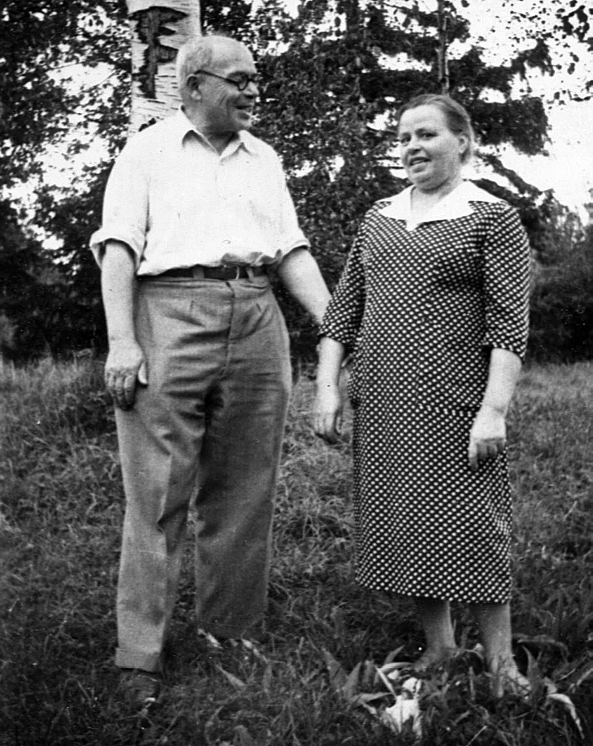
Рисунок 3. Илья Хаеш и мать Гали, дочери Соломона
«Жил в Караганде. Почти не писал. Знать никого не хотел. Своим одиночеством не тяготился. Жениться он не хотел в силу своего эгоизма. Мне однажды попался какой-то технический журнал. В нем одновременно были опубликованы статья Макса и статья Соломона. Следовательно, он был еще работоспособным. Потом он попал в психиатрическую больницу. Что повлияло на него, не знаю. Почему у него было психическое расстройство, может быть это неприятности судебные.
Сам он человек малосимпатичный, но судьба у него очень тяжелая. Сведений о его смерти я не имею».
В письме от 30 сентября 1989 года Циля несколько уточнила сказанное выше:
«В отношении Соломона ничего четко сказать не могу, так как в памяти осталось очень смутно. В один из моих послевоенных приездов в Ленинград Аня мне сказала, что у Соломона в войну были неприятности с запасом консервов. Послужило ли это причиной его отъезда в Караганду, или обычная эвакуация, не знаю. Я его один раз в конце 50-х годов встретила у Ани, и он, как я поняла, приезжал в Ленинград по поводу своей квартиры, так как его жилье в Ленинграде было разрушено. Он никому не писал, не отвечал на письма.
Позднее, когда ко мне приезжал мой брат Макс, то он показал мне какой-то шахтный журнал, в котором случайно оказались две статьи, из которых одна была моего брата Макса, а через несколько страниц статья Соломона. Это показалось курьезно, так как жили они в разных городах. В последние мои приезды в Ленинград Аня мне сказала, что его, вероятно, уже нет в живых, так как она никаких сведений о нем не получает».

Хаеш И.Л. С. 78.
Хаеш Ц.М. Запись 22.07.83, С. 20.
Хаеш И.Л. Воспоминания. С. 15.
Хаеш Ц.М. Запись 20.11.81 С. 25 и 22.07.83 С. 20.
Хаеш Ц.М. Запись 20.11.81. С. 25.
Хаеш И.Л. С. 36 и 77-78
Хаеш И.Л. С. 18 (вставлен рассказ Цили)
Хаеш И.Л. С. 76.
О жизни Цили в Индерке в 1919– 1921 гг. см. главу 4.
Хаеш Ц.М. С. 26.
Хаеш И.Л. С. 71, 119.
В архивном фонде Консерватории должно быть личное дело Соломона, содержащее сведения о его учебе, пребывании в Консерватории, местожительстве.
Хаеш Ц.М. С. 28.
Николаева Т. И. «Театральная площадь». Лениздат. 1984. С. 101-102.
Возможно, из персонала театра кто-то оставил воспоминания, например Ливанов или Скоробогатов, в которых упомянут Красный театр, а может быть и Соломон.
Хаеш Ц.М. С. 28.
Chay_int.doc.
Сообщение Полины Ноевны Буниной.
Справочник «Весь Ленинград». Издания 1931 и 1934 гг.
Бунина П.Н. С. 14.
Аудиозапись 23.06.1983. 8-я дорожка.
О рождении у Соломона дочери Гали и его отказе признать свое отцовство – см. главу 6.
Аудиозапись 23.06.1983. 8-я дорожка.
Подробнее о Тате и ее муже Борисе Николаевиче Эвенсе – см гл. 17 о Циле Хаеш
Хаеш Ц.М. Воспоминания. Запись 23.07.1983. Дорожка 7.
Хаеш И.Л. С. 99. Слово «офицер» в Красной Армии появилось позже.
О продаже велосипеда – см. главу 6.
Хаеш И.Л. С. 75.
Подробнее – см. главу 3.
Ц.М. Хаеш. С. 25-28. Запись 20.11.81. О журнале также ее рассказ 6.05.1981.

